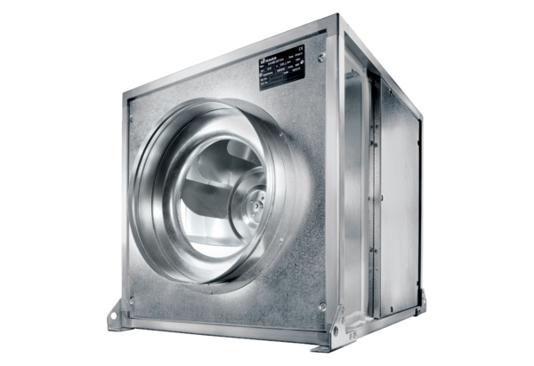Quickbox ESQ 45/4 KUnité de conditionnement : 1 pièceGamme: C
Numéro de référence : 0080.0073Fabricant : MAICO

